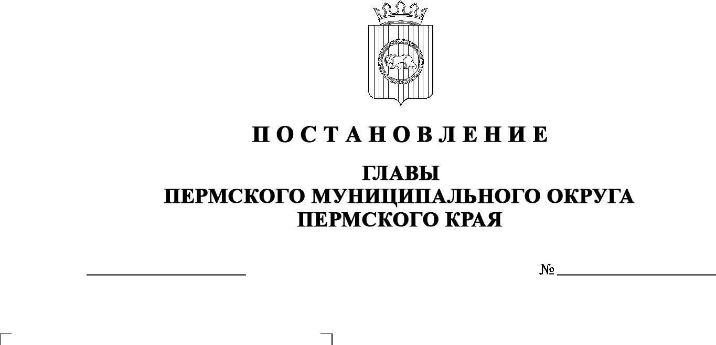

30.07.2024

299-2024-01-05С-99

**О внесении изменения в состав антинаркотической комиссии**

**в Пермском муниципальном округе Пермского края, утвержденный постановлением главы Пермского муниципального округа Пермского края**

**от 03 марта 2023 г.**

**№ СЭД-2023-299-01-01-02-05С-21**

В соответствии с пунктом 3 части 1 статьи 30 Устава Пермского муниципального округа Пермского края

ПОСТАНОВЛЯЮ:

1. Внести в состав антинаркотической комиссии в    Пермском муниципальном округе Пермского края, утвержденный постановлением главы Пермского муниципального округа Пермского края от 03 марта 2023 г. № СЭД-2023-299-01-01-02-05С-21, (в редакции постановления главы Пермского муниципального округа Пермского края от 12 марта 2024 г. № СЭД-299-2024-01-05С-23), изменение, изложив его в новой редакции согласно приложению к настоящему постановлению.
2. Опубликовать настоящее постановление в бюллетене муниципального образования «Пермский муниципальный округ» и разместить на официальном сайте Пермского муниципального округа в информационно-телекоммуникационной сети Интернет ([www.permokrug.ru](http://www.permokrug.ru)).
3. Настоящее постановление вступает в силу со дня его официального опубликования.

В.Ю. Цветов

Приложение

к постановлению главы Пермского муниципального округа Пермского края



от 30.07.2024 № 299-2024-01-05С-99

**СОСТАВ**

**антинаркотической комиссии в Пермском муниципальном округе Пермского края**

|  |  |  |
| --- | --- | --- |
| Цветов  Владимир Юрьевич | - | глава муниципального округа – глава администрации Пермского муниципального округа Пермского края, председатель комиссии |
| Веселков Илья Владимирович | - | начальник отдела МВД России «Пермский» полковник полиции, первый заместитель председателя комиссии (по согласованию) |
| Ермаков Сергей Владимирович | - | заместитель главы администрации Пермского муниципального округа Пермского края, руководитель аппарата администрации Пермского муниципального округа Пермского края, заместитель председателя комиссии |
| Шадрина  Ольга Сергеевна | - | главный специалист муниципального казенного учреждения «Центр обеспечения безопасности Пермского муниципального округа Пермского края», секретарь комиссии |
| Члены комиссии: |  |  |
|  |  |  |
| Белов  Егор Владимирович | - | заместитель начальника отдела МВД России «Пермский» – начальник полиции подполковник полиции (по согласованию) |
| Рахимова  Ирина Ильдусовна | - | заместитель начальника территориального управления Минсоцразвития Пермского края по Пермскому муниципальному округу и Добрянскому городскому округу (по согласованию) |
| Ярушин  Антон Васильевич | - | начальник Пермского межмуниципального филиала федерального казенного учреждения «Уголовно-исполнительная инспекция Главного управления федеральной службы исполнения наказаний России по Пермскому краю» (по Пермскому и Ильинскому муниципальным округам) подполковник внутренней службы (по согласованию) |
| Вуккерт Лада Вячеславовна | - | начальник территориального отдела по Пермскому муниципальному округу и      ЗАТО Звездный Государственного казенного учреждения «Центр занятости населения» Пермского края (по согласованию) |
| Равенкова  Елена Геннадьевна | - | заведующая поликлиникой – врач офтальмолог (г. Пермь) Государственного бюджетного учреждения здравоохранения Пермского края «Пермская центральная районная больница» (по согласованию) |
| Каткова  Наталья Владимировна | - | заведующий кабинетом медика и социальной помощи детям Государственного бюджетного учреждения здравоохранения Пермского края «Пермская центральная районная больница» (по согласованию) |
| Глумова  Людмила Алексеевна | - | начальник управления по делам культуры, молодёжи и спорта администрации Пермского муниципального округа Пермского края |
|  |  |  |
| Коцофан  Николай Леонидович | - | начальник муниципального казенного учреждения «Центр обеспечения безопасности Пермского муниципального округа Пермского края» |
| Соснина  Наталья Александровна | - | начальник управления образования администрации Пермского муниципального округа Пермского края |
| Тарасов  Михаил Германович | - | начальник управления социального развития администрации Пермского муниципального округа Пермского края |
| Макушина Юлия Евгеньевна | - | заместитель начальника по молодежной политике муниципального автономного учреждения «Центр развития культуры, молодежи и спорта Пермского муниципального округа Пермского края» |
| Чередниченко Александр Лукьянович | - | заместитель начальника муниципального казенного учреждения «Центр обеспечения безопасности Пермского муниципального округа Пермского края» |
| Тетенова  Наталья Алексеевна | - | начальник МКУ Управление благоустройства Пермского муниципального округа |
| Алдаров  Марсель Мугатасимович | - | начальник Гамовского территориального управления администрации Пермского муниципального округа Пермского края |
| Тетерина  Елена Ивановна | - | начальник Кондратовского территориального управления администрации Пермского муниципального округа Пермского края |
| Гладких  Марина Сергеевна | - | начальник Кукуштанского территориального управления администрации Пермского муниципального округа Пермского края |

|  |  |  |
| --- | --- | --- |
| Хмыз  Виктор Владимирович | - | начальник Култаевского территориального управления администрации Пермского муниципального округа Пермского края |

|  |  |  |
| --- | --- | --- |
| Кочкин  Андрей Сергеевич | - | начальник Лобановского территориального управления администрации Пермского муниципального округа Пермского края |

|  |  |  |
| --- | --- | --- |
| Ведерников  Владимир Евгеньевич | - | начальник Сылвенского территориального управления администрации Пермского муниципального округа Пермского края |
| Строганов  Денис Александрович | - | Начальник Усть-Качкинского территориального управления администрации Пермского муниципального округа Пермского края |
| Чекменев  Сергей Николаевич | - | начальник Фроловского территориального управления администрации Пермского муниципального округа Пермского края |
| Левин  Юрий Валерьевич | - | начальник Юговского территориального управления администрации Пермского муниципального округа Пермского края |
| Фоминых  Людмила Юрьевна | - | начальник Юго-Камского территориального управления администрации Пермского муниципального округа Пермского края |